Сабақтың  жоспарланған кезеңдері | Сабақтағы жоспарланған іс-әрекет |  | Ресурстар
Сабақтың басы | Жаңа топ құру  «Әсерлерімізбен бөлісейік» жылулық шеңбері  Педагог балаларға 1-2 минут көздерін жұмып,өздерін тағы да табиғат аясында,көк майса шалғында жатып,көк аспан,аппақ бұлттарды көріп,құстардың сайраған әнін,судың сыбдырын естіген кездерін елестетуді ұсынады.  Жыл мезгілдері  4 жыл мезгілдерінің суреттері жасырын қойылады, Әр оқушы бір-бірден жасырын қағазды алады. Сурет бойынша топқа бөлінеді.  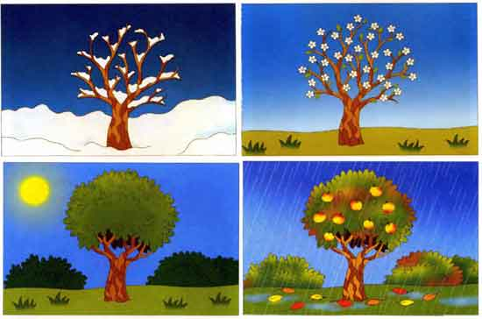  Жұмыс ережесін келісу  - Сабақта бір-бірімізді сыйлаймыз, тыңдаймыз!  - Уақытты үнемдейміз!  - Нақты,дәл жауап береміз!  - Сабақта өзіміздің шапшаңдығымызды, тапқырлығымызды көрсетеміз!  - Сабаққа белсене қатысып, жақсы баға аламыз!  Алдыңғы білімді еске түсіру (ұжымда)  ҚБ: Отшашу арқылы бір-бірін бағалау.  Оқу мақсатын таныстыру  Күтілетін нәтижені анықтау  Сұрақтар қойылады:  Ең алғашқы ашық хат қай елде пайда болды?  Ашық хатты ерте кезде не үшін пайдаланған?  Құттықтау ашық хаттар нелерден тұрады?  Қандай мерекелерге арналған аық хаттарды білесіңдер?  Ең алғаш рет кімге арнап ашық хат жасадың? |  | Оқушыларды топтарға бөлуге арналған суреттер.  Сұраққа жауап берген оқушыны мадақтау,толықтыру жасау, тиімді кері байланыс орнату.  Алдыңғы білімді еске түсіру тапсырмала  ры
Сабақтың ортасы | «Кір жуу» әдісі.  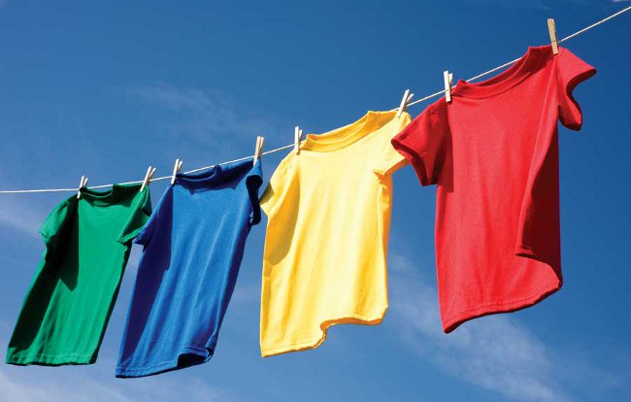  Ашықхаттар дайындау.  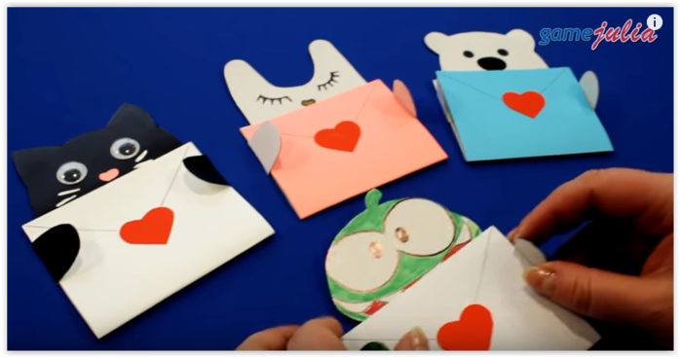  Дескрипторы:  Өткен сабақта алған білімдерін қолданады. |  | Тапсырманы орындаған оқушыны мадақтау,толықтыру жасау, тиімді кері байланыс орнату.  Белсенді оқу тапсырмала  ры.
Сабақтың соңы | Ой толғаныс  Жақындарымыз бен достарымызға ашықхат асаймыз  Таныстыру, талдау және бағалау  Рефлексия (жеке,жұпта,топта, ұжымда)  Кері байланыс парағы. «Бағдаршам» әдісі бойынша. |  | Түрлі түсті  суреттері бар  журналдар,  флипчарт, желім
Қосымша ақпарат
Саралау. Сіз қосымша көмек көрсетуді қалай  жоспарлайсыз? Қабілеті жоғары оқушыларға  қандай міндет қоюды жоспарлайсыз? |  | Дереккөздер: Кейбір оқушылар басқа сыныптастарына қарағанда анағұрлым  күрделі дереккөздермен жұмыс істей  алады.
Бағалау. Оқушылардың үйренгенін, материалды меңгергенін тексеруді қалай жоспарлайсыз? |  | Бағалау парақтары
Сабақ бойынша рефлексия
Сабақтың оқу мақсаты шынайы ма?
Бүгін оқушылар не білді?
Сыныптағы ахуал қандай болды?
Мен орындаған саралау шаралары тиімді болды ма?
Мен сабақжоспарымды орындап үлгердім бе?
Мен өз жоспарыма қандай түзетулер енгіздім және неліктен?
Қорытынды бағалау
Қандай екі нәрсе табысты болды (оқытуды да, оқуды да ескеріңіз)?
1.
2.
Қандай екі нәрсе сабақты жақсарта алады (оқытуды да, оқуды да ескеріңіз)?
1.
Сабақ барысында сынып немесе жекелеген оқушылардың жетістіктері/қиындықтары туралы не
білдім? Менің келесі сабағымды жетілдіруге не көмектеседі, неге көңіл бөлу керек?
1.
2.

